|  |  |
| --- | --- |
| **NOMBRE: PLANTEAMIENTO DEL PROBLEMA A RESOLVER MEDIANTE UN OBJETO TENOLÓGICO. NÚMERO DE GUÍA: 8** | |
| NOMBRE DE ESTUDIANTE: | CURSO: Sexto básico |
| FECHA: | |
| **UNIDAD:** 2 | |
| **OBJETIVO DE APRENDIZAJE: *OA – 02*** Planificar la elaboración de objetos o servicios tecnológicos, incorporando la secuencia de acciones, tiempos, costos y recursos necesarios o alternativos para lograr el resultado deseado, y discutiendo las implicancias ambientales y sociales de los elementos considerados. ***OA – 06*** Usar procesador de textos para crear, editar, dar formato, incorporar elementos de diseño, revisar y guardar un documento. | |
| **OBJETIVO DE LA CLASE:** Observar el problema o necesidad y recopilar antecedentes de ayuda. | |

Durante esta unidad, comenzamos la marcha para conocer y comprender:

* La funcionalidad de los Objetos Tecnológicos y sus variables: Simples y Compuestos.
* El concepto del Proceso Tecnológico
* El Método Tecnológico paso a paso.

¿Tienes dudas respecto de la importancia del Método del Proceso Tecnológico?

Revisa este enlace de la película “Cómo entrenar a tu dragón”

<https://www.youtube.com/watch?v=H-jS49WWoBU>

**IDENTIFICAR LA NECESIDAD O EL PROBLEMA**

* Identificar el problema y sus condicionantes
* Recopilar información y analizar los antecedentes.

Paso **1**





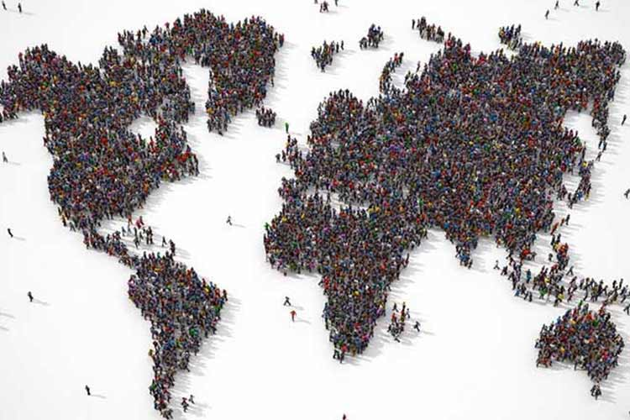

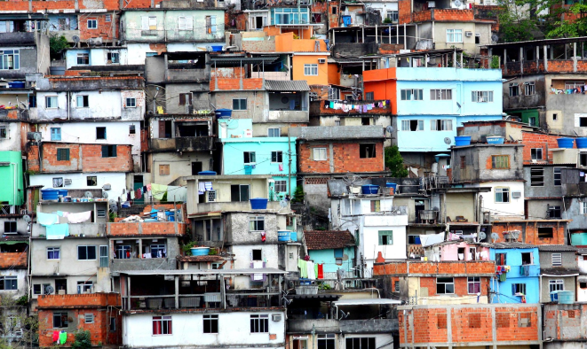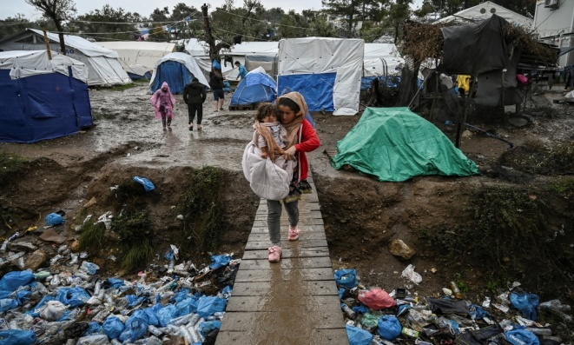**Antecedentes:** Desde hace un par de décadas que la tasa de población en una región determinada, se ha visto aumentada en grandes proporciones, causando un disparo demográfico impresionante.

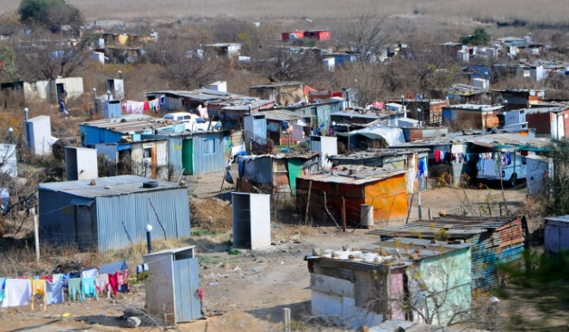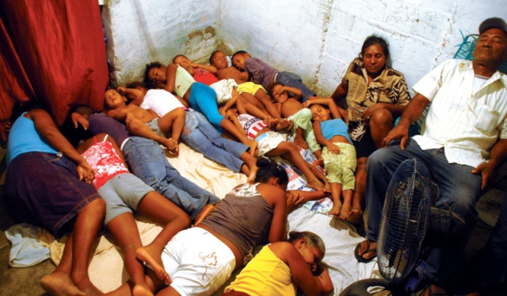

Este fenómeno mundial ha traído consigo múltiples problemáticas que todos los gobiernos del mundo se han propuesto solucionar a mediano o largo plazo.

Empecemos a trabajar: Basándote en el antecedente que te entregué recientemente sobre el aumento de la población, averigua los siguientes datos:

|  |
| --- |
|  |

1. **¿Qué es la sobrepoblación?**
2. **Averigua y menciona los 5 países que manifiestan una superpoblación en la actualidad.**

|  |
| --- |
|  |

1. **¿Por qué razón estos países tienen un aumento de su población tan extrema?**

|  |
| --- |
|  |

1. **¿Cuáles serían las consecuencias negativas que trae el aumento demográfico?**

|  |
| --- |
|  |

1. **¿Qué son las Necesidades y Servicios Básicos al que todo ser humano debe acceder? Menciónalas**

|  |
| --- |
|  |

1. **¿Cuál de estas necesidades básicas son una prioridad para ser resueltas?**

|  |
| --- |
|  |

***¡Éxito!***

Ante cualquier duda, por favor recuerda que me puedes contactar a través del grupo Whatsapp (+56 9 6454 8300)

Envía este trabajo de investigación al mail: [***gonzalo.perez@colegio-josemanuelbalmaceda.cl***](mailto:gonzalo.perez@colegio-josemanuelbalmaceda.cl)

|  |  |
| --- | --- |
| **SOLUCIONARIO O RESPUESTA ESPERADA DE LA GUÍA N° 7** | |
| **NÚMERO DE PREGUNTA** | **RESPUESTA** |
| **Actividad 1** |  |

|  |  |
| --- | --- |
| ***Pregunta 1*** | ***Trabajo de Investigación*** |
| **Pregunta 2** | ***Trabajo de Investigación*** |
| **Pregunta 3** | ***Trabajo de Investigación*** |
| **Pregunta 4** | ***Trabajo de Investigación*** |
| **Pregunta 5** | ***Trabajo de Investigación*** |
| **Pregunta 6** | ***Trabajo de Investigación*** |